招贤矿业冲击地压预测预报及效果检验日报表
- 震源分布
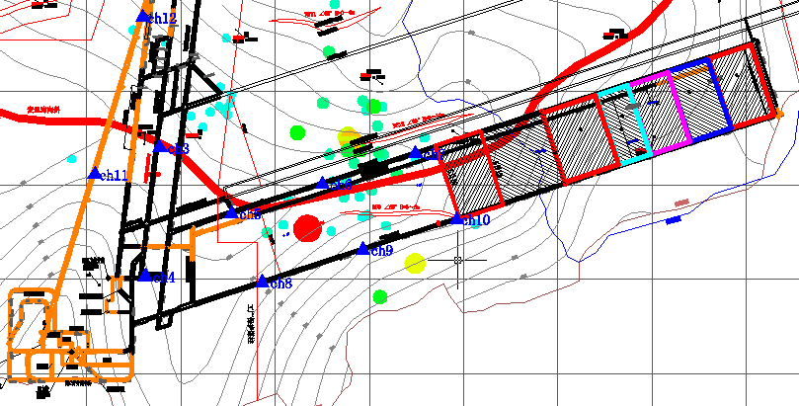
- 微震事件频次、总能量、能量频次分布及频次累加
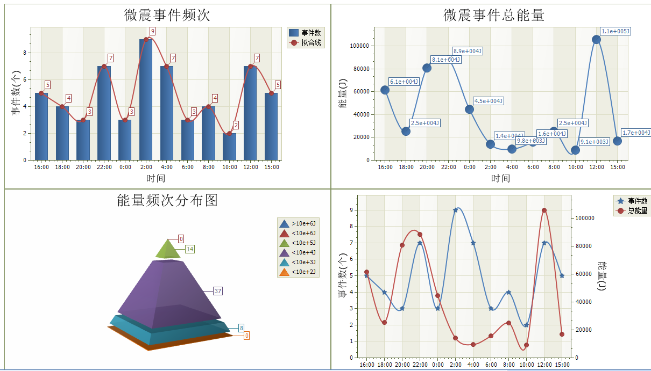

三、震源分析
今日微震监测数据值所取时间段为7月1日15:00分至7月2日15:00分，一采区范围内共监测到59次事件，比昨日减少6次，单个事件最大能量5.41E+04J，位于1307工作面回采工作面内距机巷f9点北侧约73m，震源高度+950m，事件时间为7月2日11:34:44。
1307工作面共监测到有效事件35次，与昨日比增加3次，工作面总能量值为3.65E+05J，工作面最大能量即为当日一采区最大能量。
四、KJ550-2应力在线监测情况
1307工作面风巷 | 应力计编号 | 第八组 |  |  | 第九组 |  |  | 第十组 |  | 第一组 |  | 第二组
1307工作面风巷 | 应力计编号 | 15 | 16 |  | 17 | 18 |  | 19 | 20 | 1 | 2 | 3 | 4
1307工作面风巷 | 距工作面距离（m） | 20.7 | 21.7 |  | 45.3 | 46.1 |  | 70.6 | 71.7 | 96.3 | 97.2 | 122.6 | 123.5
1307工作面风巷 | 最大应力（Mpa） | 2.29 | 2.15 |  | 3.75 | 2.81 |  | 3.46 | 1.58 | 3.21 | 1.82 | 3.80 | 1.97
1307工作面风巷 | 应力计编号 | 第三组 |  |  | 第四组 |  |  | 第五组 |  | 第六组 |  | 第七组
1307工作面风巷 | 应力计编号 | 5 |  | 6 | 7 |  | 8 | 9 | 10 | 11 | 12 | 13 | 14
1307工作面风巷 | 距工作面距离（m） | 148.5 |  | 149.8 | 177.3 |  | 178.3 | 203.3 | 204.1 | 229.1 | 230.1 | 255.5 | 256.5
1307工作面风巷 | 最大应力（Mpa） | 4.77 |  | 5.48 | 2.23 |  | 1.53 | 4.49 | 3.16 | 2.49 | 4.16 | 2.51 | 3.80
1307工作面风巷 | 预警情况 | 应力监测无预警，附近无明显动压显现，无冲击危险。

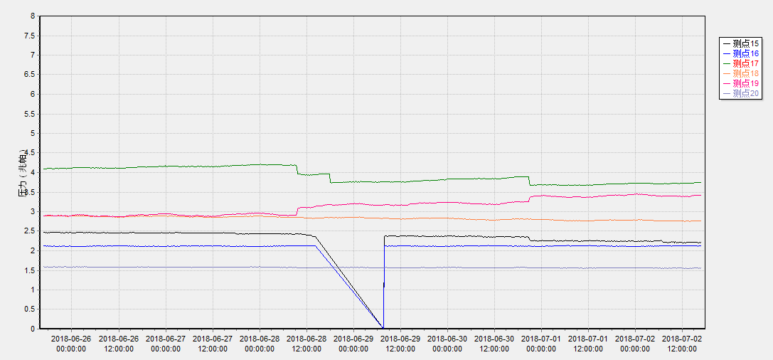

五、钻屑量评价
 | 1307工作面机巷 |  | 1305工作面机巷 |  | 1304工作面风巷
 | 2～6m | 7～10m | 2～4m | 5～10m | 2～4m | 5～10m
临界值（kg/m） | 3.05 | 4.33 | 2.95 | 3.53 | 2..95 | 3.53
实测值Max（kg/m） | 2.3 | 全岩 | 6月30日中班停头卸压 |  | 2.6 | 2.6
施工现场情况 | 1304风巷施工5.5m，继续施工打不动；  其余采掘面现场无吸钻、卡钻及明显动压显现
六、多参量综合预警
项目 | 微震监测 | 应力在线监测 | 钻屑监测 | 现场情况 | 综合预警情况
1307工作面 | 无冲击危险 | 无冲击危险 | 无冲击危险 | 无动压显现 | 无冲击危险
1304工作面 | 无冲击危险 | 风巷9#、23#应力监测点黄色预警 | 无冲击危险 | 无动压显现 | 无冲击危险
七、建议及要求
1、1307工作面已回采734.9，采煤部回采匀速推进，物料码放及设备生根固定符合规定，回采过程出现矿压波动较大现象，及时进行反馈，冲击危险区内严禁堆放物料，确需进行堆放必须采取固定措施。
2、各掘进工作面要进行后路锚杆（索）的防崩措施巡查工作，进入巷道人员必须穿戴防冲服（帽），在冲击危险区域人员快速通过，严禁逗留。
3、综合1304风巷现场情况分析，1304风巷迎头无冲击危险，后路2个应力监测点黄色预警，密切关注应力变化情况，2日中班继续对23#应力监测点进行卸压，截止早班，自上次迎头卸压后已进尺44m，计划3日夜班对迎头进行卸压，矿业公司和防冲队做好迎头卸压准备。
4、1304风巷今日早班新安装了27#应力监测点。

制表： 防冲办： 副总工程师：

